Písmena
Počáteční písmena, sluchová analýza, délka a počet slabik, předložky pod/nad
1. Cíl: Určení počátečního písmena jednotlivých zvířat - sluchová analýza, čtenářský pregramotnost.
Tento úkol je zpracován ve dvou variantách. Jednodušší jen se šesti zvířátky a písmenem K a S, složitější varianta obsahuje deset zvířátek a šest písmen. Záleží na jazykové pokročilosti dítěte. Práce s počátečním písmenem slov je vhodná spíše pro předškoláky, ovšem má velký význam. Cílem určitě není naučit děti tvary a názvy všech písmen. Dítě se učí sluchově vnímat a analyzovat slovo, seznamuje se také s tvary písmen. Takto pracujeme i s českými dětmi v rámci čtenářské pregramotnost. Děti s OMJ možná znají z domova velmi odlišné písmo (čínské znaky, azbuka) a i proto je vhodné seznamovat je s tím, jak naše písmo vypadá. Můžeme pracovat postupně, pedagog vyslovuje například písmeno K a ptá se, které zvíře začíná na K, K, K Slon? Né, K, K, Kočka? Přitom ukazuje na jednotlivé tvary písmen. Děti postupně spojují písmena se zvířátky.

2. Cíl: Procvičování rodů
Další možností práce s pracovními listy je procvičování rodů. Předpokladem je již určitá znalost rodů. (Dětem neříkáme výrazy mužský/ženský rod, učíme je jen rozslišit slovní zásobu barevně a pomáháme si ukazovacím zájmenem TEN/TA..). Děti mají za úkol vybarvit kolečko v levém horním rohu příslušnou barvou (ta-červeně, ten-modře). Začínáme jen s mužským a ženským rodem, se středním rodem pracujeme až později s pokročilejšími dětmi.

3. Cíl: Předložky pod/nad
Pracujeme s pracovním listem s deseti zvířátky + s rozstříhanými obrázkovými větami.
Předpokladem této činnosti je určitá znalost předložek (ideálně názorně demonstrována na vztahu dvou předmětů a při pohybových aktivitách.). Děti by také měly být zvyklé pracovat s kartami KIKUS a se čtením obrázkových vět. (Čtení vět je proces, nejprve děti pojmenovávají jednotlivé kartičky, potom čtou dvojčlenné věty, až pak pracujeme s delší větou). K dispozici jsou dva listy s větami. Jeden list obsahuje pravdivé věty ve vztahu k pracovnímu listu se zvířátky (žába je nad slonem), druhý list obsahuje nepravdivé věty (slon je nad krávou). Věty rozstříháme a dáme třeba do klobouku. Děti postupně losují a čtou věty, porovnávají s pracovním listem s deseti zvířaty a rozhodují, zda jsou věty pravdivé (slovně činnost doprovázíme například takto: Vezmi si jeden papírek, čteme Slon je pod žábou, je to pravda?). Tento úkol je hodně těžký a je vhodný pro pokročilejší děti.

4. Cíl: Počet a délka slabik, sluchová analýza, uvědomění si rozdílu dlouhých a krátkých slabik.
Spojování zvířátek s odpovídajícím znázorněním počtu a délky slabik.
Plnění úkolu předchází názorná práce s délkou a počtem slabik. Tento úkol už je hodně těžký, je určen předškolákům, kteří prošli systematickou prací s počtem a délkou slabik. Začínáme s jednoslovnými slovy (slon, páv, myš, pták...), učíme děti rozlišovat dlouhou a krátkou slabiku. Krátkou slabiku znázorníme třeba míčkem či nakresleným puntíkem a krátkým zapískáním na flétnu. Dlouhou slabiku znázorníme dlouhým provázkem či nakreslenou čárkou a dlouhým zapískáním na flétnu. Následně rozlišujeme jednoslabičná a dvojslabičná slova, vytleskáváme (pes, kočka, slon, kohout) a případně ke zvířátkům kreslíme jeden či dva puntíky. Takto postupně můžeme pracovat dál, teprve po takových činnostech bude dítě schopné spojit zvířátka se správným znázorněním počtu a délky slabik.

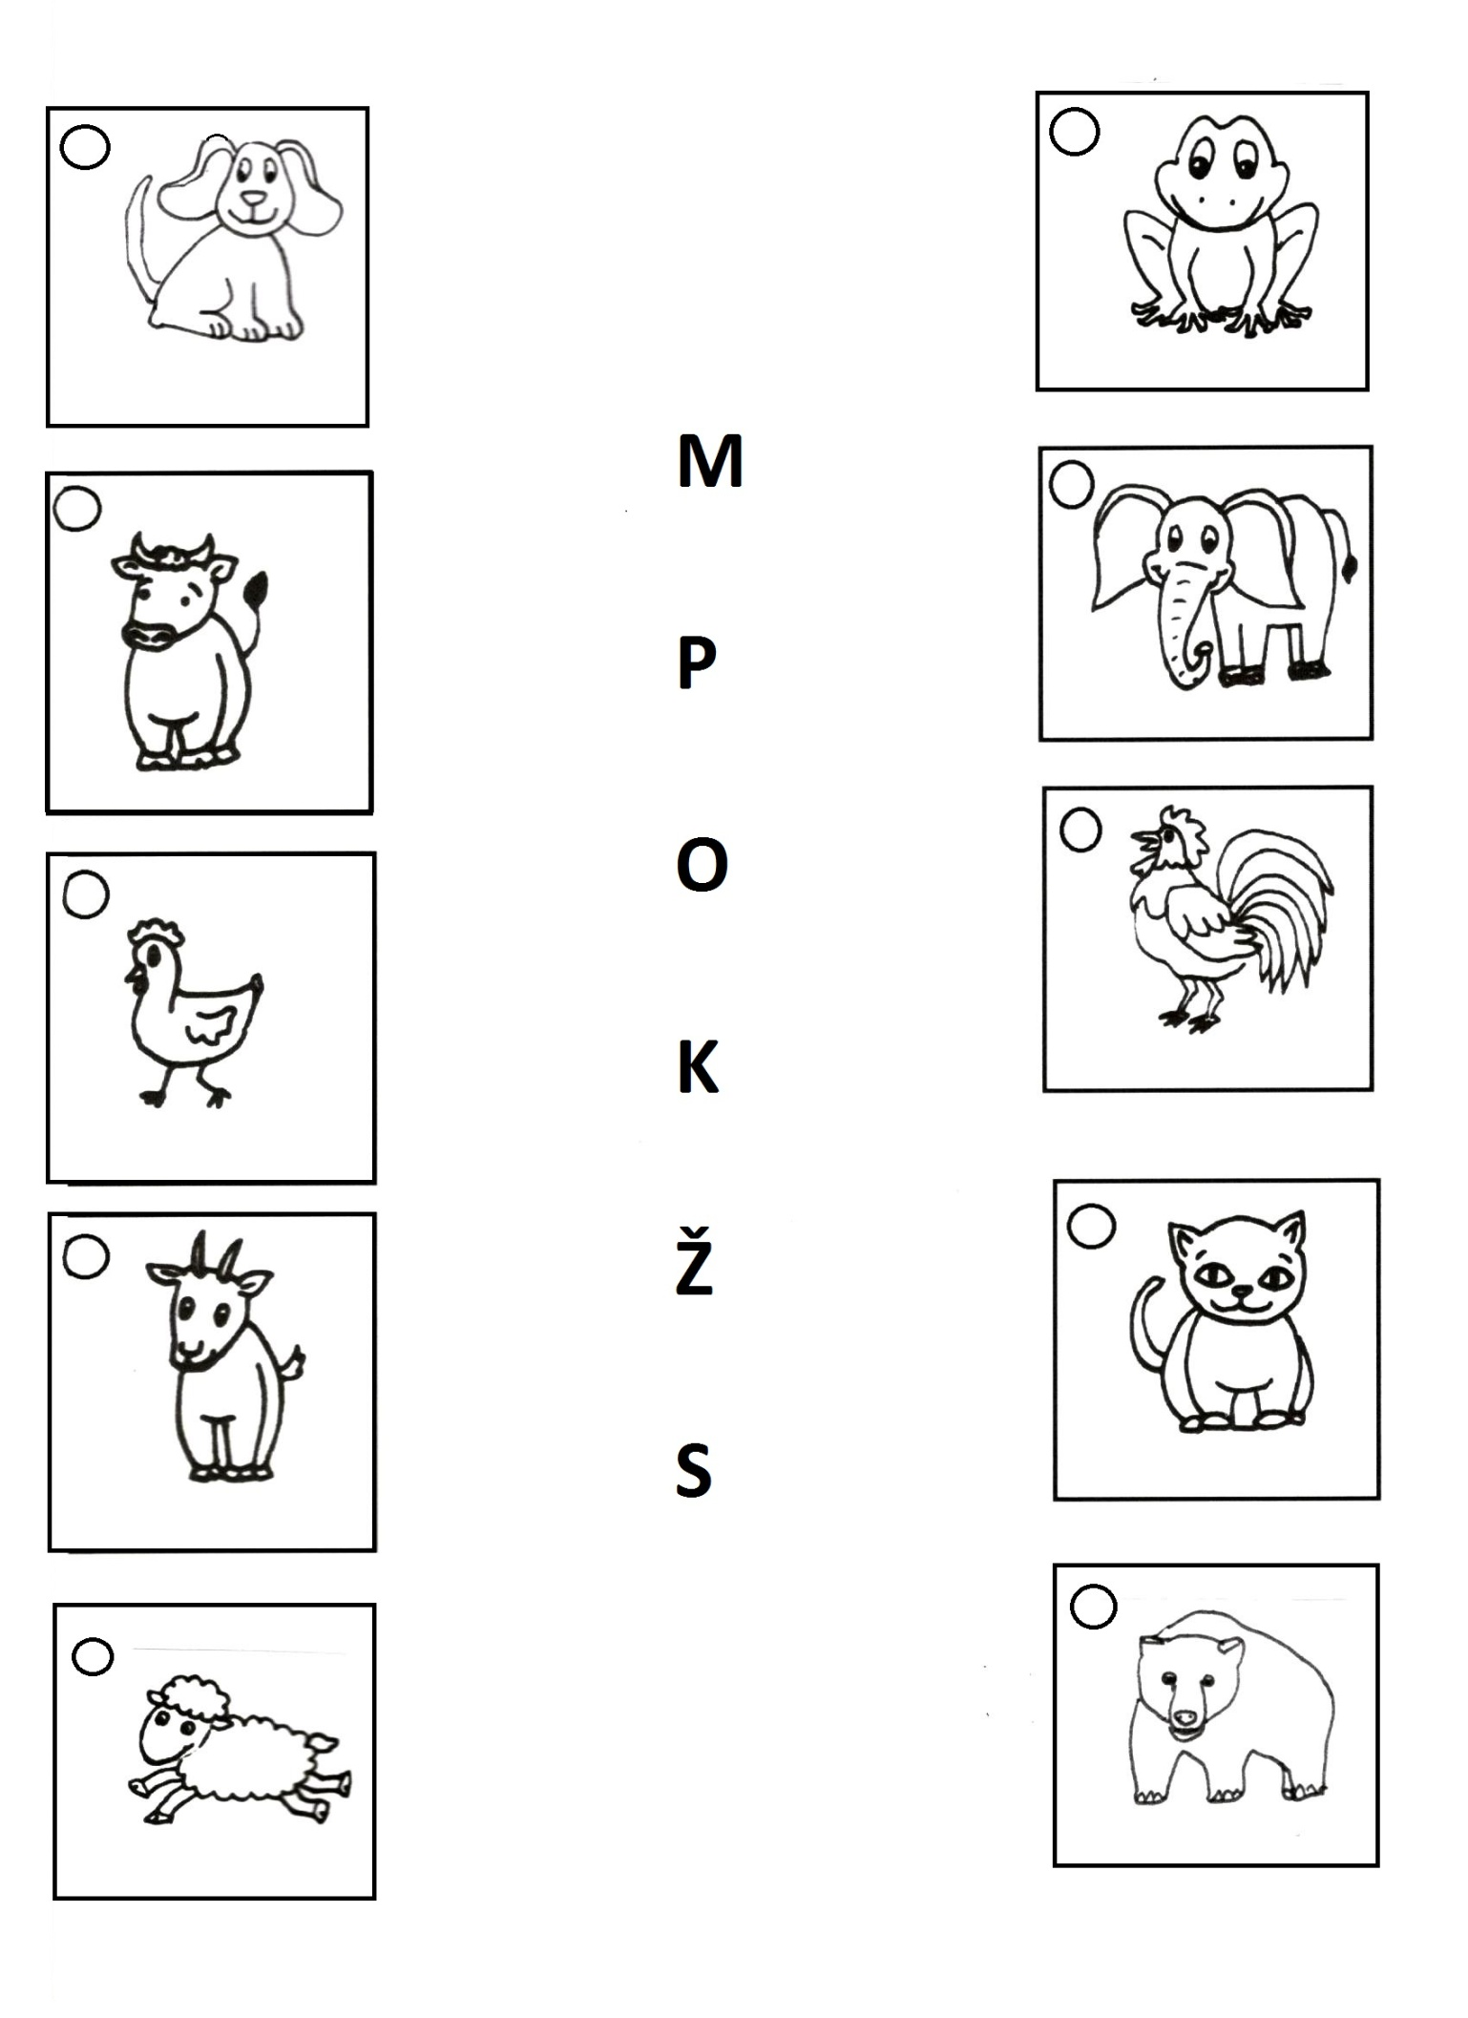
Věty - Pravda

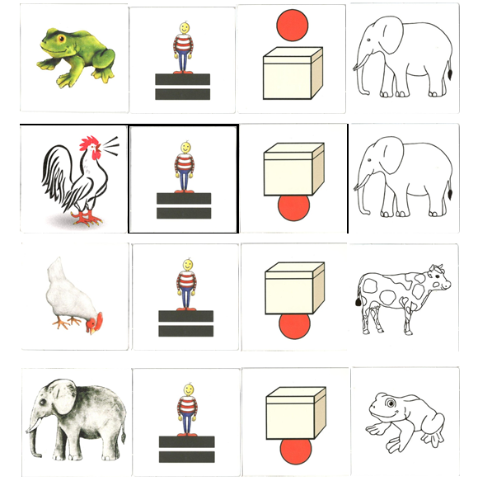

Věty – Není pravda

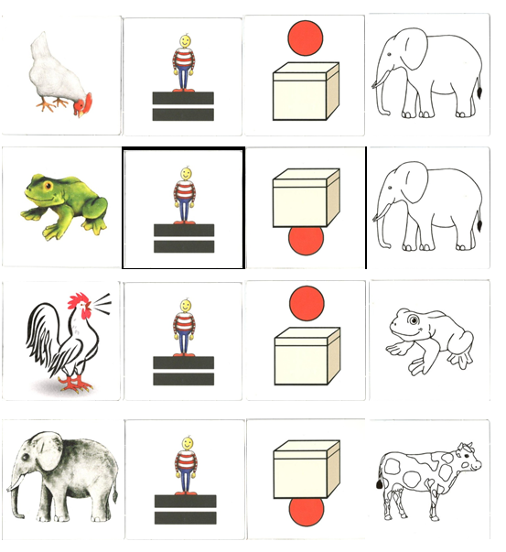

Věty – Počet a délka slabik
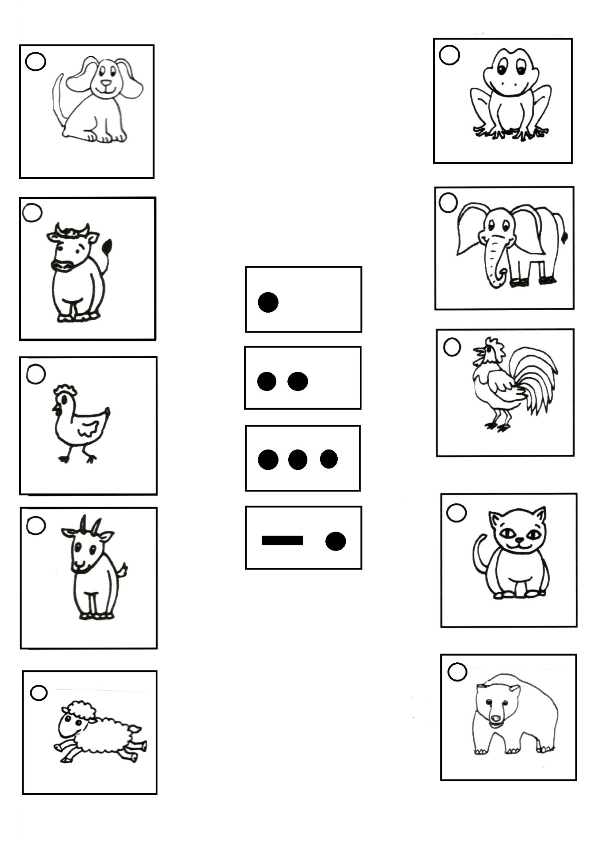
Jednodušší varianta
